**Домашняя работа №16**

**Тема 16: Базовая визуализация данных в Power BI**

**Задания**

1. Повторите информацию, изученную на занятии: [Использование визуальных элементов в Power BI](https://docs.microsoft.com/ru-ru/learn/modules/visuals-in-power-bi/).

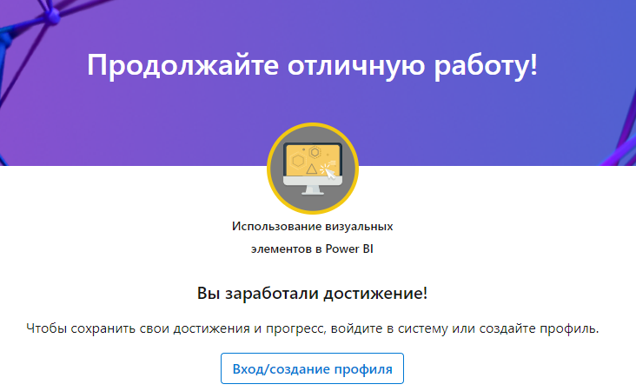

1. Объедините таблицы Superstore и Customer. 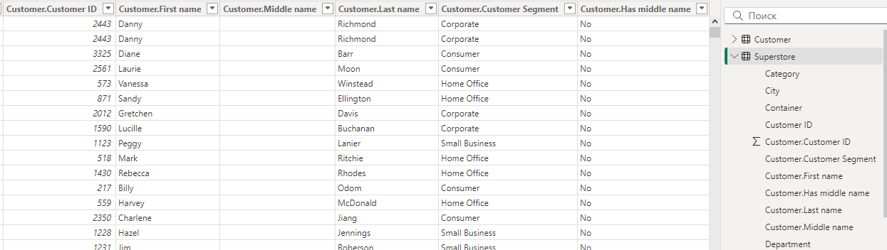

Добавьте две кнопки на лист, наименование листа и задний фон.

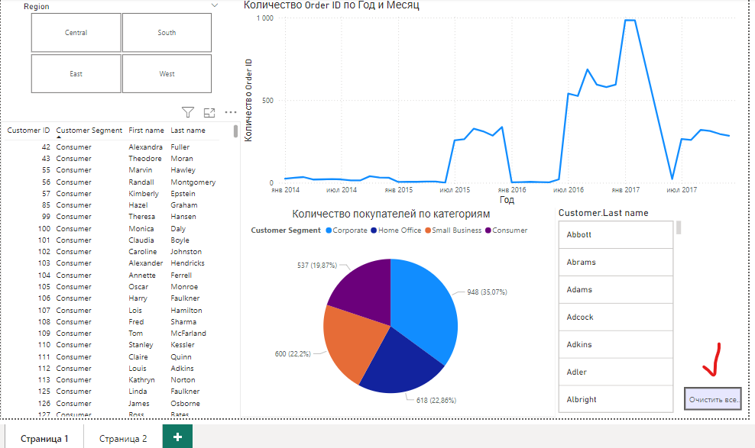

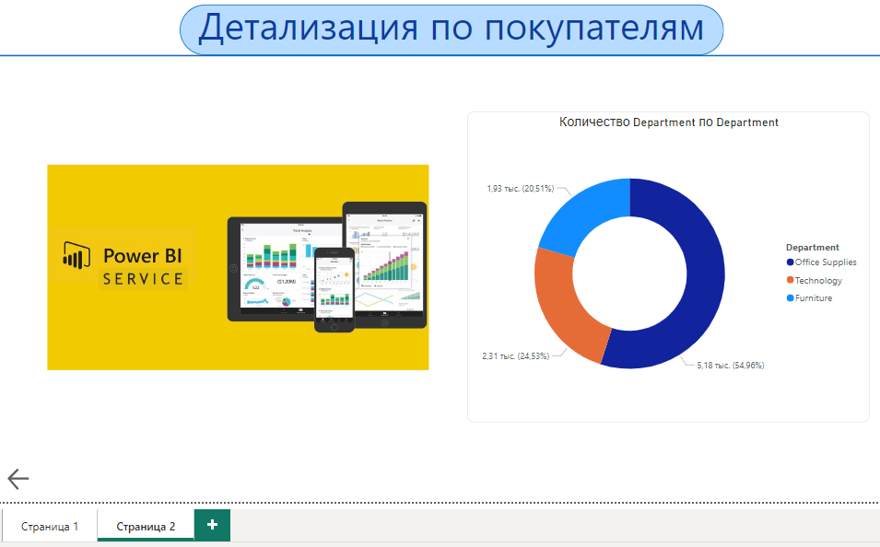

Создайте Conditional Column в зависимости от одного из полей на выбор. Результат отправьте в виде картинке.

